基于图像处理的船舶吃水线检测方法

Canny 边缘检测
Canny 算子
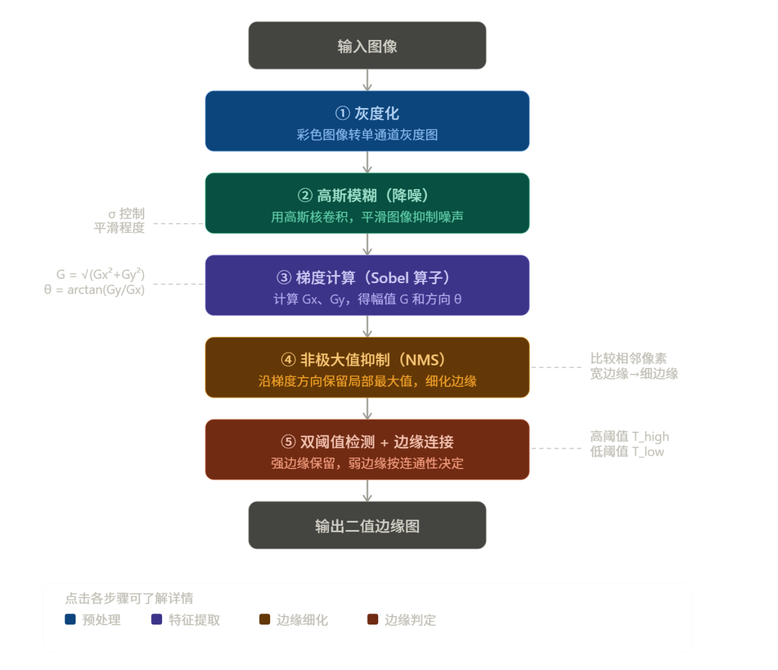
五个核心步骤
① 灰度化 彩色图像转换为单通道灰度图，简化后续处理。
② 高斯模糊 用高斯核对图像做卷积，抑制高频噪声。参数 σ（标准差）控制平滑程度——σ 越大，模糊越强，细节损失越多，但抗噪能力越强。
③ 梯度计算（Sobel 算子） 用 Sobel 核分别计算水平方向梯度 Gx 和垂直方向梯度 Gy，得到。 用 Sobel 算子分别沿 x、y 方向求偏导，合成梯度幅值 |G| = √(Gx² + Gy²) 和方向 θ = arctan(Gy/Gx)，方向离散为 0°/45°/90°/135° 四种。
• 梯度幅值：G = √$Gx²+Gy²$，反映边缘强度
• 梯度方向：θ = arctan(Gy / Gx)，反映边缘朝向
④ 非极大值抑制（NMS） 沿每个像素的梯度方向，与前后邻居比较，只保留局部最大值，将"粗边缘"细化为"单像素宽度"的边缘线。
⑤ 双阈值检测 + 边缘连接 设置高阈值 T_high 和低阈值 T_low（通常比例约 1:2 或 1:3）：
• 幅值 > T_high → 强边缘，直接保留
• T_low < 幅值 < T_high → 弱边缘，仅当与强边缘相连时保留
• 幅值 < T_low → 直接丢弃
滞后阈值 / 边缘追踪 — 从强边缘出发，追踪与之相连的弱边缘并保留；孤立的弱边缘（不与任何强边缘相连）视为噪声，丢弃。

import cv2
img = cv2.imread('image.jpg', cv2.IMREAD_GRAYSCALE)
blurred = cv2.GaussianBlur(img, (5, 5), 1.4) # 步骤2
edges = cv2.Canny(blurred, threshold1=50, threshold2=150) # 步骤③④⑤
threshold1 是 T_low，threshold2 是 T_high。

1.为什么必须先做高斯滤波？
图像传感器、压缩噪声等会在像素值中引入随机扰动。Canny 的后续步骤（求梯度）对噪声极其敏感——一个随机噪点可以产生很大的局部梯度，被误判为边缘。高斯滤波的作用就是在不严重破坏真实边缘的前提下，先把这些扰动压下去。

数学上，高斯函数为 G(x,y) = (1/2πσ²) · e^(-(x²+y²)/2σ²)，归一化后用作卷积核。

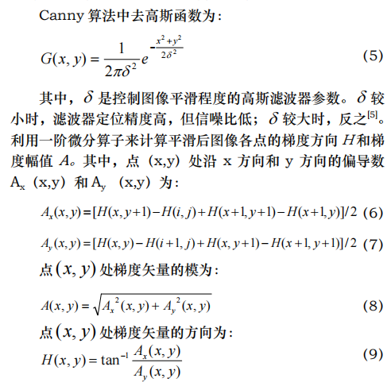

2.Sobel 算子是什么？
Sobel 算子是一对 3×3 卷积核，分别沿水平（x）和垂直（y）方向估算图像亮度的偏导数。它的设计思路是：边缘 = 亮度变化剧烈的地方，而导数正是度量"变化快慢"的工具。
对图像每个像素，分别用 Sobel_x 和 Sobel_y 做卷积，得到两个分量：
Gx = Sobel_x * I(x, y) ← 水平梯度分量
Gy = Sobel_y * I(x, y) ← 垂直梯度分量
然后合成：
梯度幅值 |G| = sqrt$Gx²+Gy²$ ← 边缘"强度"梯度方向 θ = arctan(Gy / Gx) ← 边缘法线方向（即亮度变化最快的朝向）
实际中为了节省计算，幅值有时用近似公式 |G| ≈ |Gx| + |Gy|（L1 范数）代替。

卷积核的选择
卷积核是啥
卷积核（kernel / filter）就是一个小矩阵，在图像上逐块滑动，对每个位置做加权求和，输出一个新值。
核的每个数字就是权重——决定"这个邻居像素对结果贡献多少"。核的内容不同，效果就完全不同：模糊、锐化、边缘检测……都是靠改变权重实现的。
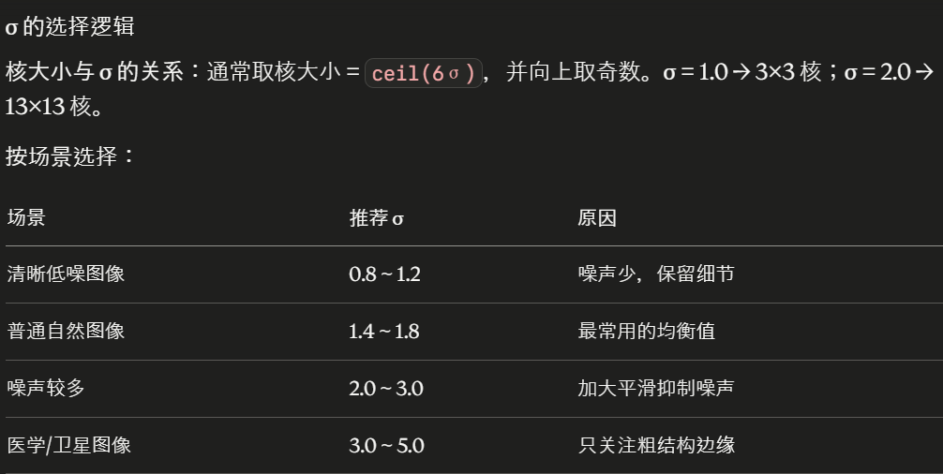

灰度线性变换公式
把一张图像的**灰度范围"拉伸"或"压缩"**到你想要的区间。
比如原图灰度集中在 [50, 180]，看起来灰蒙蒙、对比度差。用这个公式可以把它映射到 [0, 255]，让暗的更暗、亮的更亮，图像更清晰。
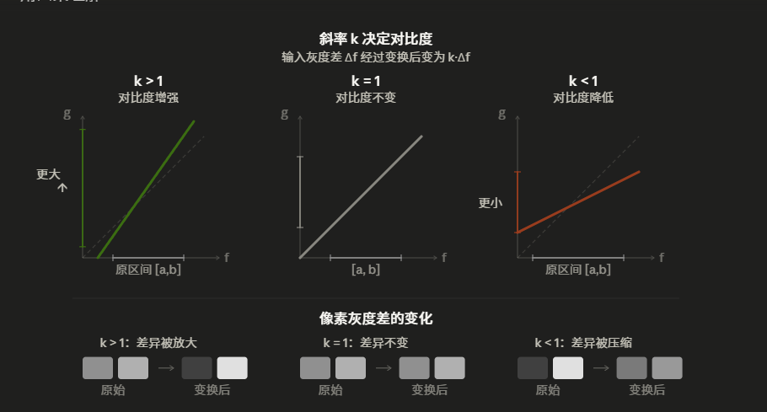

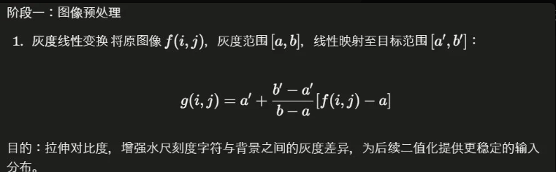

中值滤波
中值滤波是对一个滑动的窗口内的各像素灰度值按升序排列，用其中值代替窗口中心像素的灰度值的滤波方法。
为什么比均值滤波好
均值滤波是取平均：这个异常值直接把平均数拉偏了，周围像素都跟着变亮，边缘被污染。
中值滤波取中位数，255 排到末尾根本影响不了中间值，异常值被天然隔离。
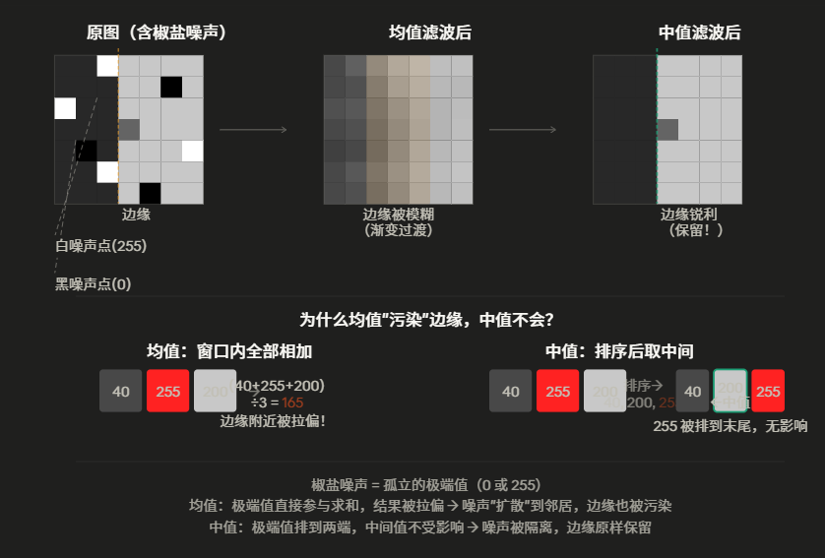
img_denoised = cv2.medianBlur(img, 5)
5是滤波核，比高斯模糊更适合去除孤立噪点

为啥中值滤波在灰度化之前
噪声是在原始彩色图像上的，如果先转 HSV 再去噪，噪声已经影响了 H、S、V 三个通道的值，颜色分割就会不准。先在原图去噪，把脏数据清干净，再转 HSV 做颜色判断，结果更可靠。

hsv和灰度图不同？hsv是什么
H（Hue，色调）：颜色是什么，红/绿/蓝/黄……用0~180的数字表示，可以理解成色轮上的角度
• S（Saturation，饱和度）：颜色有多鲜艳，0是灰色，255是最纯的颜色
• V（Value，亮度）：有多亮，0是纯黑，255是最亮

hsv = cv2.cvtColor(img, cv2.COLOR_BGR2HSV)

roi_hsv 这张图里，找所有满足条件的像素：
• H 在 0~10 之间（红色色调低段）
• S 在 80~255 之间（排除灰色，灰色饱和度低）
• V 在 80~255 之间（排除过暗的区域）

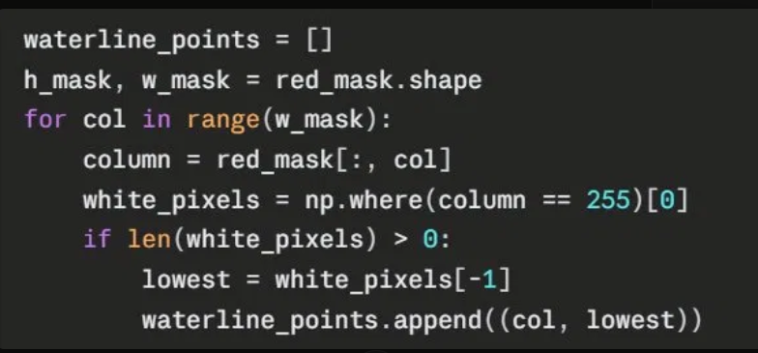
这段是逐列扫描，找每列红色区域最低点，把所有最低点连起来就是吃水线。

waterline_points = []
建一个空列表，用来存找到的吃水线坐标点。
h_mask, w_mask = red_mask.shape
获取掩膜图的高度和宽度，比如 (300, 500)。
for col in range(w_mask):
从第0列开始，一列一列往右扫，一共扫 w_mask 列。
column = red_mask[:, col]
取出当前这一列所有行的像素值，得到一个一维数组。比如第1列就是 [255, 255, 255, 0]。
white_pixels = np.where(column == 255)[0]
找出这一列里所有值等于255（白色）的位置，返回行号数组。比如 [0, 1, 2]，表示第0、1、2行是白色。
if len(white_pixels) > 0:
如果这一列有白色像素（有船体），才继续处理。没有白色说明这列全是水面，跳过。
lowest = white_pixels[-1]
取数组最后一个，也就是行号最大的那个，即最低的白色像素。上面例子里就是第2行。
waterline_points.append((col, lowest))
把这个点的坐标 (列号, 行号) 存进列表。
扫完所有列之后，waterline_points 里就存了一串坐标，比如：
￼
[(0, 2), (1, 2), (2, 1), (3, 3), ...]
把这些点画出来，连起来就是吃水线。

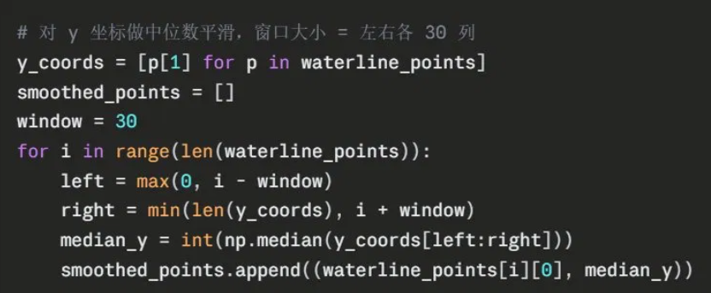
y_coords = [p[1] for p in waterline_points]
从 waterline_points 里把所有 y 坐标单独取出来，存成一个列表。p[1] 是取每个点的第二个数，也就是行号（y坐标）。比如 waterline_points 是 [(0,45),(1,47),(2,90)]，y_coords 就是 [45, 47, 90]。
coords 不是 Python 内置关键字 / 函数，它是编程里 ** 坐标（coordinates）** 的缩写，本质是存储 x、y（或 z）坐标位置的变量 / 属性

smoothed_points = []
window = 30
建一个空列表存平滑后的点。window=30 表示每个点看左右各30列的邻居。

for i in range(len(waterline_points)):
遍历每一个吃水线点，i 是当前点的序号。
left = max(0, i - window)
right = min(len(y_coords), i + window)
计算当前点的窗口范围，左边到 i-30，右边到 i+30。max(0,...) 是防止跑到负数，min(len,...) 是防止超出列表长度。

median_y = int(np.median(y_coords[left:right]))
取窗口内所有 y 坐标的中位数。中位数的意思是把这些数排序后取中间那个——少数几个跳变的噪声值不会影响中位数，但会影响平均数，所以用中位数更稳。

smoothed_points.append((waterline_points[i][0], median_y))
用平滑后的 y 替换原来的 y，x 坐标不变，存入新列表。

